**Qui sommes-nous :**

Membre de l’équipe de marketing Big Brother, une société de logiciels professionnels.

Nous travaillons sur le développement d’un nouveau produit : ONLINE SURVEY

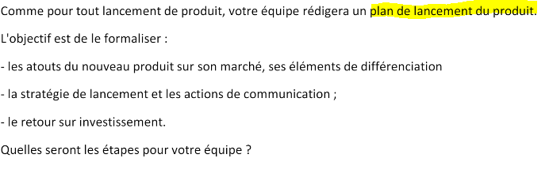

**Il faut déterminer le rôle de chacun :**

Thomas : Design, management

Alexandre : Technique et management

Victoria : Marketing

**Il faut déterminer toutes les tâches d’un projet dans les grandes lignes (dans le sujet) :**

2.1 Recherche d’informations

2.2 Analyse de notre situation sur le marché (SWOT)

2.3 Identifier notre cible

2.4 Fixer notre promesse

2.5 Gestion, cout et rentabilité (GANTT, autre diagramme, SWOT et ROI)

2.6 Trouver un moyen de faire tester notre produit

2.7 concevoir une identité visuelle attrayante pour le produit

2.8 créer le slogan parfait pour notre produit

2.9 définir notre politique de distribution

2.10 définir notre politique de communication

1. Voici notre produit en trois étapes :

* 1. Survey Editor
  2. Data transfert
  3. Survey Analyzer

**Ensuite il faut voir combien de temps nous disposons :**

3 mois => ok très bien alors en 3 mois il faut qu’on puisse faire toutes ces tâches

**Concernant le GANTT of GANTT (comprends les grandes lignes des tâches et processus avant lancement d’un projet) on part du principe que même le projet fini techniquement il n’est pas encore sur le marché**

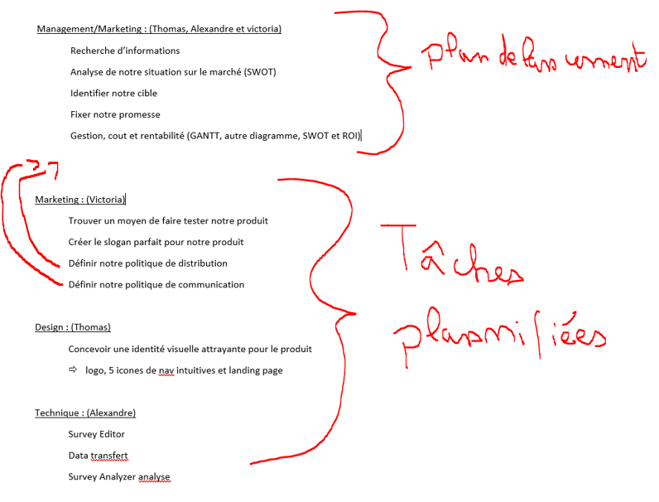

**GANTT spécifique, (en vue de nos 3 mois)**

Victoria :

Recherches d’informations

Analyse de notre situation sur le marché

Identifier notre cible

Fixer notre promesse

Créer le slogan parfait pour notre produit

Trouver un moyen de faire tester notre produit

Thomas :

Landing Page

Logo

5 icones de navigations intuitives

Alexandre :

Survey Editor

Data transfert

Survey Analyzer

Pour ce GANTT il faut qu’on puisse tous être au maximum indépendant les uns des autres.

**Pour le diagramme de PERT (Program Evaluation Review Technique)**

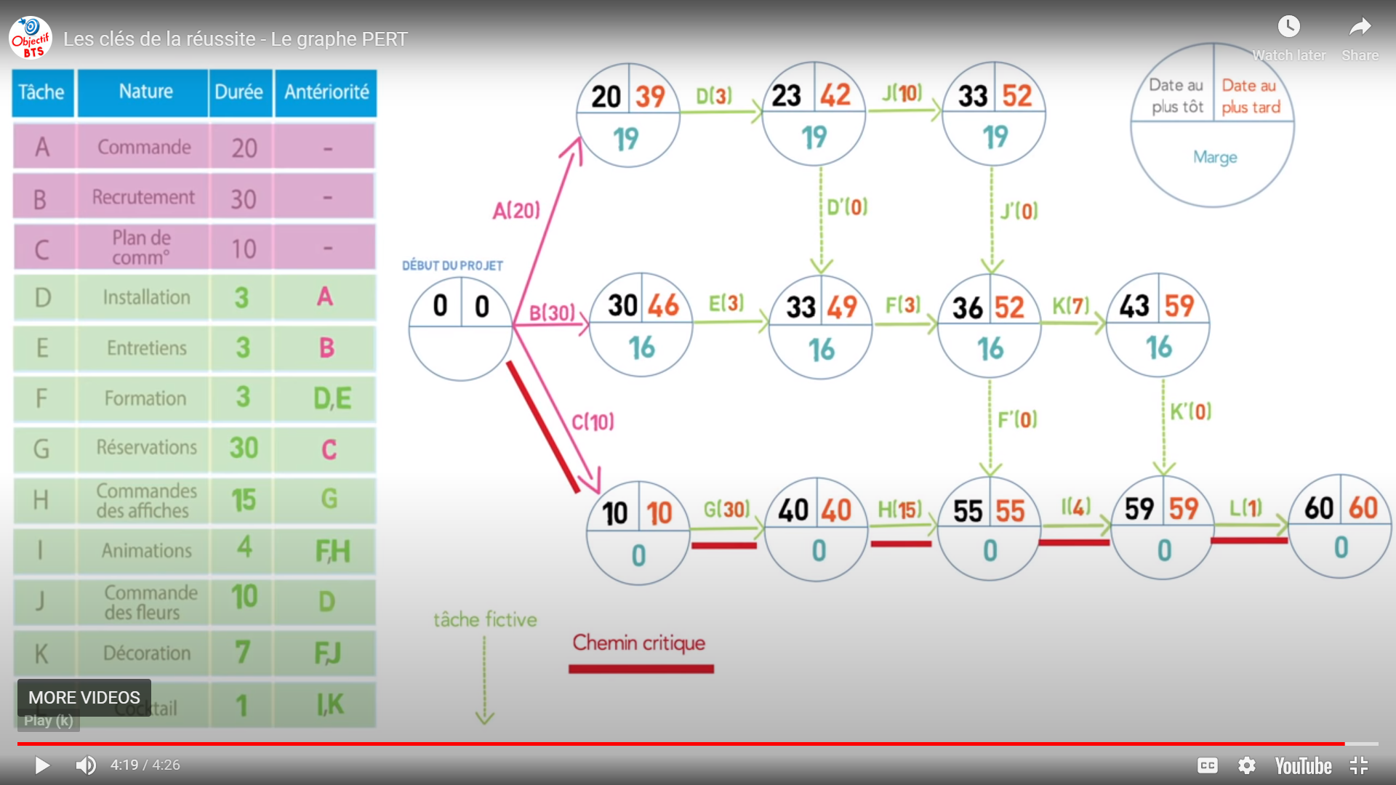

Management Marketing Design Development

|  |  |  |  |
| --- | --- | --- | --- |
| Taches | Nature | Durée | Antériorité |
| A | Recherche d’informations | 10j | - |
| B | Analyse de situation sur le marché (SWOT) | 5j | A, C |
| C | Identifier notre cible | 5j | A |
| D | Fixer notre promesse | 3j | B, C |
| E | Gestion, cout et rentabilité (GANTT, autre diagramme, SWOT et ROI) | 10j | B, C |
| F | Trouver un moyen de faire tester notre produit | 5j | H |
| G | créer le slogan parfait pour notre produit | 10j | C, D |
| H | définir notre politique de distribution | 5j | E |
| I | définir notre politique de communication | 5j | G, H |
| J | concevoir une identité visuelle attrayante pour le produit | 20j | D, E |
| K | Survey Editor | 20j | E |
| L | Data Transfert | 10j | K |
| M | Survey Analyzer | 15j | L |

Il faut maintenant déterminer la durée des différentes tâches et sous taches